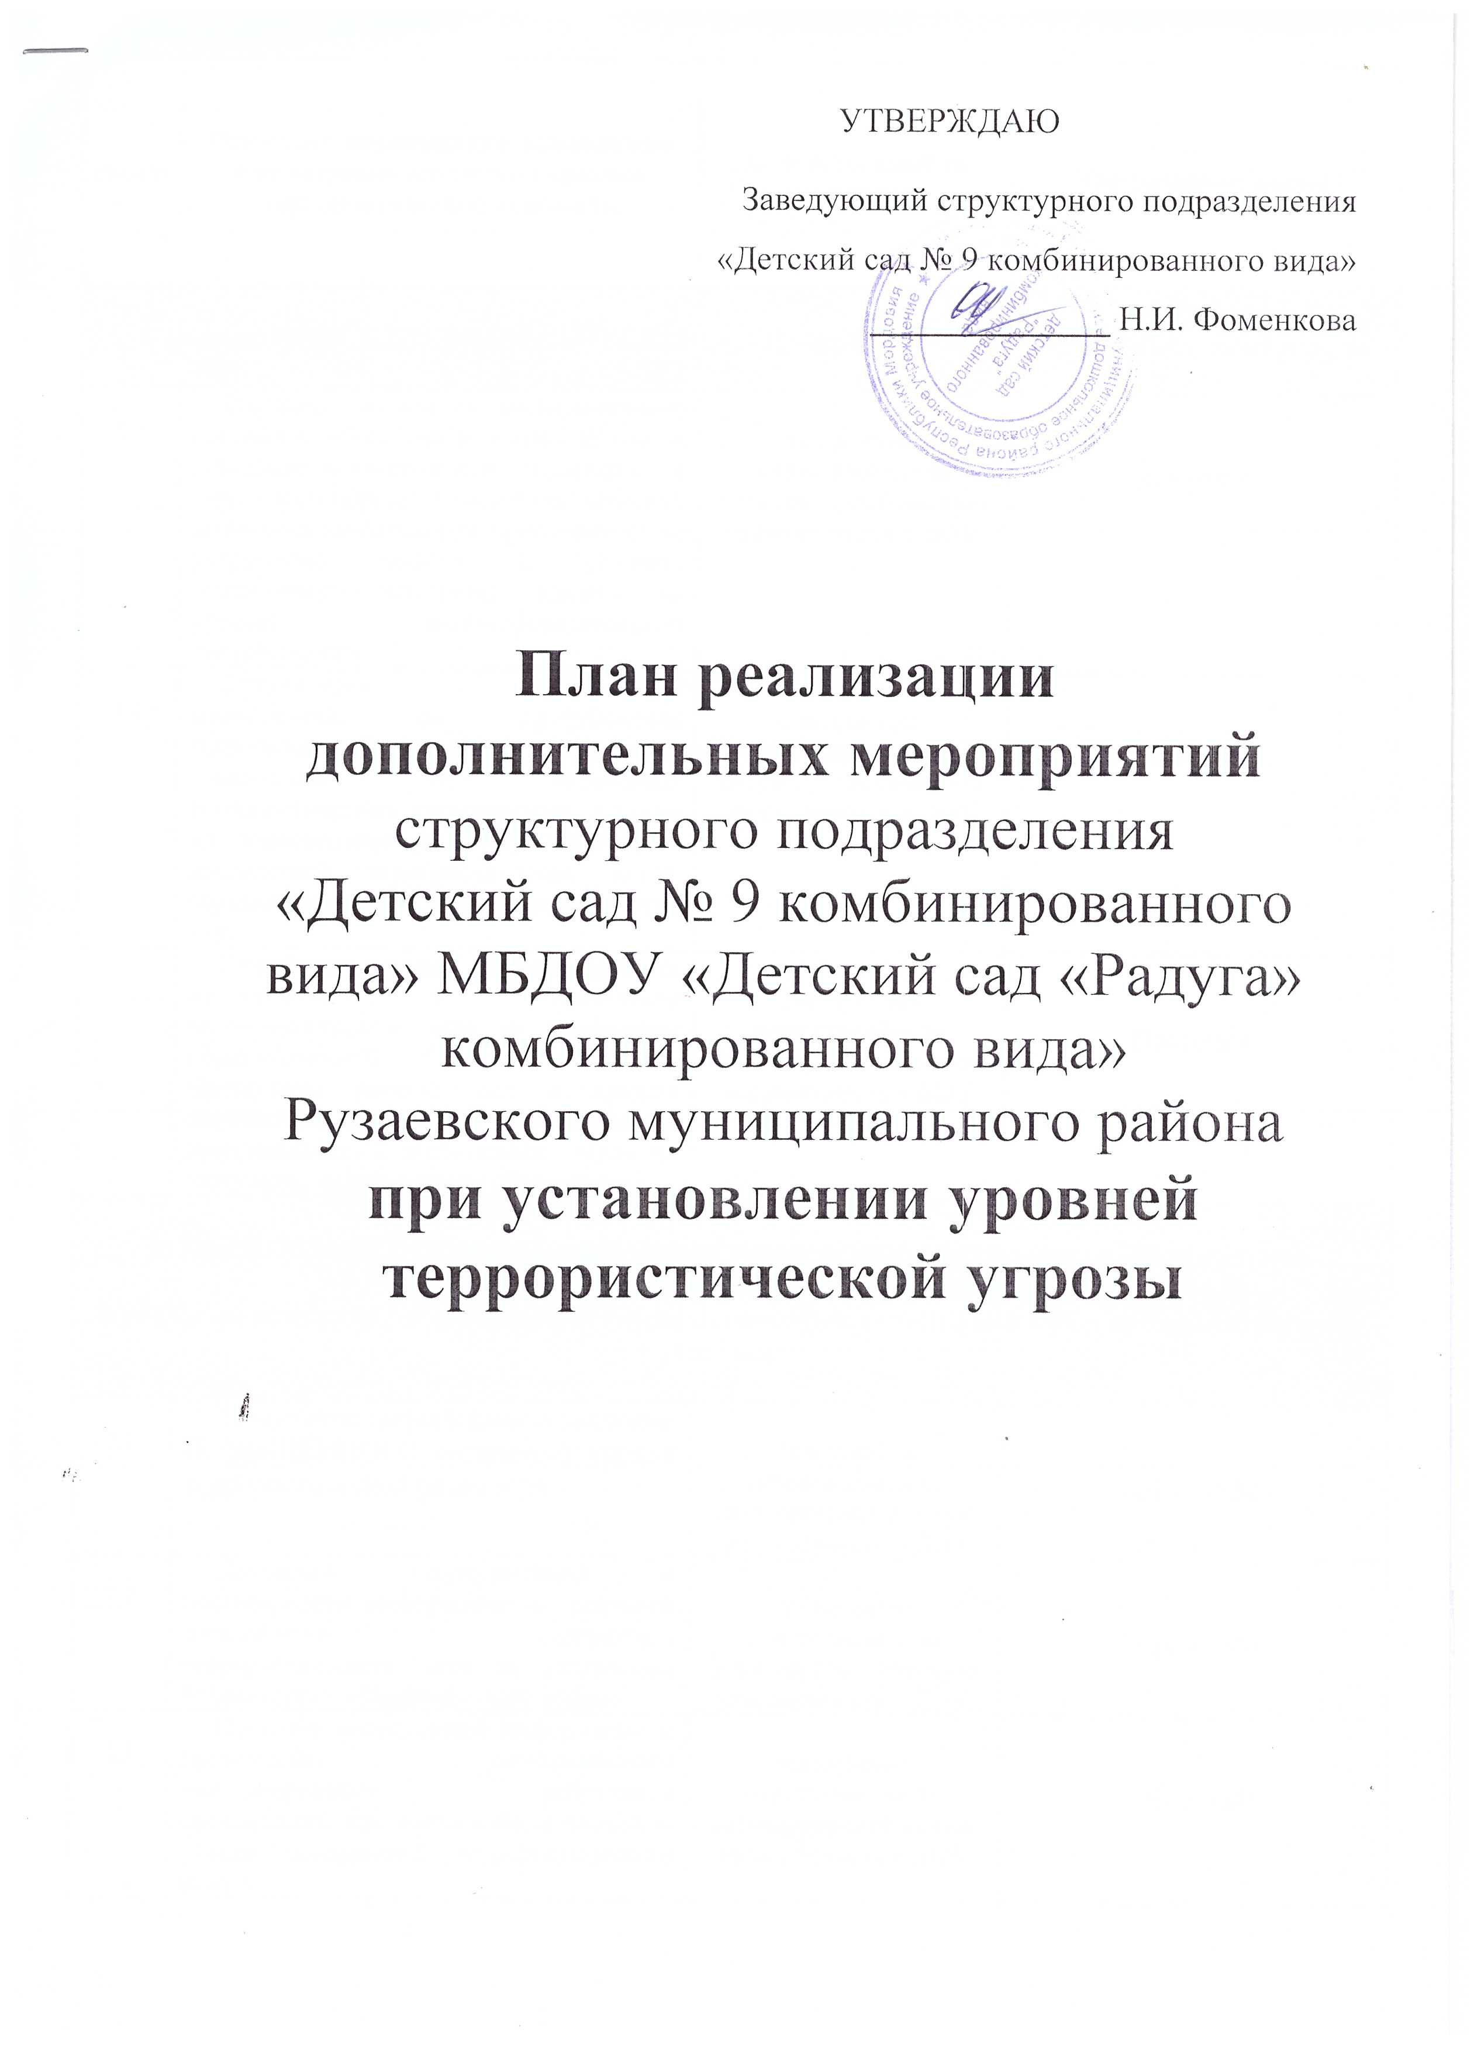

№ п/п | Основные мероприятия, проводимые при введении различных уровней террористической опасности | Ответственные за исполнение | Оперативное время
1. В режиме ПОВСЕДНЕВНОЙ ДЕЯТЕЛЬНОСТИ – при отсутствии террористической угрозы

1.1 | Изучение и анализ информации о состоянии общественно-политической и социально-экономической обстановки на территории образовательной организации, выработка необходимых предложений по устранению причин и условий, оказывающих негативное влияние на уровень антитеррористической защищённости | Заведующая ответственная за антитеррористическую защищённость в ДОУ | Постоянно
1.2 | Организация необходимых мероприятий по профилактике терроризма, обеспечению защищенности организации от возможных террористических посягательств, а также по минимизации и (или) ликвидации последствий террористических актов, осуществление контроля реализации этих мер. | Заведующая ответственная за антитеррористическую защищённость в ДОУ | Постоянно
1.3 | Разработка плана первоочередных мероприятий по пресечению террористического акта на территории образовательной организации. Проведение расчета сил и средств образовательной организации, привлекаемых к выполнению задач по эвакуации, медицинскому обеспечению. | Заведующая ответственная за антитеррористическую защищённость в ДОУ | Постоянно
2. При ПОВЫШЕННОМ («синий») уровне террористической опасности – при наличии требующей подтверждения информации
о реальной возможности совершения террористического акта (время «Ч» – время поступления сигнала)

2.1 | Получение информации о введении ПОВЫШЕННОГО («синего») уровня террористической опасности | Заведующая ответственная за антитеррористическую защищённость в ДОУ | «Ч» + 0.30
2.2 | Получение подтверждения о достоверности информации о реальной возможности совершения террористического акта на территории Егорьевского муниципального района | Заведующая ответственная за антитеррористическую защищённость в ДОУ | «Ч» + 0.40
2.3 | Изучение поступившей информации и организация своевременного информирования работников организации, как вести себя в условиях угрозы совершения террористического акта | Заведующая ответственная за антитеррористическую защищённость в ДОУ | «Ч» + 1,00
2.4 | Организация и проведение дополнительных инструктажей и занятий работников и воспитанников организации. | Заведующая ответственная за антитеррористическую защищённость в ДОУ | к «Ч» + 1,20
2.5 | Организация и проведение проверок и осмотров закрепленной территории и помещений здания образовательной организации в целях выявления возможных мест закладки взрывных устройств. | Заведующая ответственная за антитеррористическую защищённость в ДОУ | «Ч» + 1,30  Далее через каждые 1,30
2.6 | Уточнение плана выполнения основных мероприятий при угрозе или совершения террористического акта, состава и задач функциональных групп, порядка взаимодействия с управлением образования и с ОМВД России по Рузаевскому району | Заведующая ответственная за антитеррористическую защищённость в ДОУ | «Ч» + 2.00
3. При ВЫСОКОМ («желтый») уровне террористической опасности – при наличии подтвержденной информации о реальной
возможности совершения террористического акта (время «Ч» – время поступления сигнала)

3.1 | Получение информации о введении ВЫСОКОГО («желтого») уровня террористической опасности | Заведующая ответственная за антитеррористическую защищённость в ДОУ | «Ч» + 0.30
3.2 | Получение подтверждения о достоверности информации о реальной возможности совершения террористического акта на территории Рузаевского муниципального района | Заведующая ответственная за антитеррористическую защищённость в ДОУ | «Ч» + 0.40
3.3 | Уточнение плана выполнения основных мероприятий при угрозе или совершения террористического акта, состава и задач функциональных групп, порядка взаимодействия с управлением образования с ОМВД России по Рузаевскому району | Заведующая ответственная за антитеррористическую защищённость в ДОУ | «Ч» + 1.00
3.4 | Проведение проверок готовности работников от террористических посягательств и отработка их возможных действий по пресечению террористического акта и спасению людей. | Заведующая ответственная за антитеррористическую защищённость в ДОУ | «Ч» + 1.20
4. При КРИТИЧЕСКОМ («красный») уровне террористической опасности – при наличии информации о совершенном террористическом акте либо о совершении действий, создающих непосредственную угрозу террористического акта (время «Ч» – время поступления сигнала)

4.1 | Получение информации о введении КРИТИЧЕСКОГО («красный») уровня террористической опасности | Заведующая ответственная за антитеррористическую защищённость в ДОУ | «Ч» + 0,30
4.2 | Уточнение плана выполнения основных мероприятий при угрозе или совершения террористического акта, состава и задач функциональных групп, порядка взаимодействия с управлением образования и с ОМВД России по Рузаевскому району | Заведующая ответственная за антитеррористическую защищённость в ДОУ | «Ч» + 0.40
4.3 | Приведение в готовность нештатных групп работников организации по отработке действии в случаи совершения повторных террористических актов | Заведующая ответственная за антитеррористическую защищённость в ДОУ | «Ч» + 0.50
4.4 | Организация непрерывного контроля за окружающей обстановкой | Заведующая  ответственная за антитеррористическую защищённость в ДОУ | «Ч» + 1.00

№ п/п | Основные мероприятия, проводимые при введении различных уровней террористической опасности | Ответственные за исполнение | Оперативное время
1. При проведении первоочередных мероприятий по пресечению террористического акта

1.1 | Организация и постоянное осуществление анализа информации в окружающей обстановки | Заведующая., ответственная за антитеррористическую защищённость в ДОУ | «Ч» + 0,20
1.2 | Организация сбора информации о наличии жертв террористического акта, повреждениях инфраструктуры на территории образовательной организации | Заведующая ответственная за антитеррористическую защищённость в ДОУ | с «Ч» + 0.30
1.3 | Организация взаимодействия с органами внутренних дел по усилению охраны образовательной организации. | Заведующая ответственная за антитеррористическую защищённость в ДОУ | «Ч» + 0.40
1.4 | Уточнение расчета сил и средств для выполнения первоочередных мероприятий, состава и задач функциональных групп для оказания содействия правоохранительным органам и минимизации последствий террористического акта:  - группа эвакуации – по осуществлению эвакуации учащихся (воспитанников), персонала и материальных ценностей из зоны проведения первоочередных мероприятий;  - группа медицинского обеспечения – по организации медицинской и психологической помощи пострадавшим, обеспечению их эвакуации в лечебные учреждения. | Заведующая ответственная за антитеррористическую защищённость в ДОУ | «Ч» + 1.00
1.5 | Предоставление руководителю оперативной группы ОМВД поэтажных схем объекта, схем линий подземных коммуникаций, систем энергоснабжения, водоснабжения, канализации, вентиляции и т.д. | Заведующая ответственная за антитеррористическую защищённость в ДОУ, зам. зав. по АХР | «Ч» + 1.20
1.6 | Проведение мероприятий по оповещению и информированию родителей учащихся (воспитанников) о сложившейся обстановке и проводимых мероприятиях. | Заведующая ответственная за антитеррористическую защищённость в ДОУ, воспитатели | «Ч» + 2.00
1.7 | Организация мероприятий по эвакуации из зоны совершения террористического акта учащихся (воспитанников), персонала, материальных ценностей образовательной организации. | Заведующая ответственная за антитеррористическую защищённость в ДОУ, воспитатели | «Ч» + 2.30
2. При проведении контртеррористической операции.

2.1 | Получение информации о введении правового режима контртеррористической операции и перечня применяемых мер и временных ограничений. | Заведующая ответственная за антитеррористическую защищённость в ДОУ | «Ч» + 1.00
2.2 | Доведение до персонала, информации о введении правового режима контртеррористической операции и временных ограничений. | Заведующая ответственная за антитеррористическую защищённость в ДОУ | «Ч» + 1.10
2.3 | Организация эвакуации персонала, учащихся (воспитанников) образовательной организации и размещения их в безопасных местах. | Заведующая ответственная за антитеррористическую защищённость в ДОУ, воспитатели | «Ч» + 1.30
2.4 | Уточнение с представителя оперативного штаба карт-схем образовательной организации и прилегающей территории, схемами коммуникаций, силовых, газовых, водопроводно-канализационных сетей и отопительной системы, тоннелей, подземных переходов и подробным планом БТИ с экспликацией помещений объекта захвата. | Заведующая ответственная за антитеррористическую защищённость в ДОУ зам. зав. по АХР | «Ч» + 2.00
3. При проведении мероприятий по минимизации и (или) ликвидации последствий террористического акта.

3.1 | Организация взаимодействия с подразделениями МЧС России по тушению возникших очагов возгорания, разборке завалов, оказанию помощи лицам, пострадавшим в результате совершенного террористического акта и проведенных боевых мероприятий. | Заведующая ответственная за антитеррористическую защищённость в ДОУ, воспитатели | «Ч» + 2.30
3.2 | Оказание помощи в проведении следственных действий на месте совершения террористического акта. | Заведующий, заместители заведующего | Постоянно
3.3 | Проведение анализа деятельности функциональных групп, должностных лиц образовательной организации, принимавших участие в первоочередных мероприятий по пресечению террористического акта и ликвидации его последствий. | Заведующий, заместители заведующего | По окончании мероприятий
3.4 | Предоставление доклада в управление образования по итогам и недостаткам, выявленным при организации первоочередных мероприятий по пресечению террористического акта и ликвидации его последствий. | заведующий | По окончании мероприятий

Примечание: время «Ч» − время извещения органов городского самоуправления об установлении соответствующего уровня террористической опасности.

